

Lecturas con sentido:
comprensión, análisis y creación

1°Medio
Bodas de sangre, Federico García Lorca

Este cuadernillo forma parte de una colección de Recursos Educativos Abiertos (REA) que tiene como propósito fortalecer las habilidades de comprensión lectora en estudiantes de educación secundaria. El material se desarrolla a partir de la lectura de un texto literario de un autor o autora reconocida, en torno al cual se articulan diversas actividades de análisis, interpretación y producción. Incluye una breve biografía del autor o autora, un fragmento representativo de su obra, preguntas de selección múltiple con respuestas, ejercicios de desarrollo con rúbrica de evaluación y una actividad lúdica final que promueve la participación activa del estudiantado. Además de la comprensión lectora, se abordan otras competencias comunicativas como la redacción, la argumentación y el pensamiento crítico. Este recurso puede ser editado, adaptado y compartido libremente bajo licencia Creative Commons. Algunas secciones han sido elaboradas con apoyo de inteligencia artificial generativa (IA), bajo criterios pedagógicos y éticos.
Objetivos de aprendizaje generales:
- Desarrollar habilidades de comprensión lectora: localizar información explícita, interpretar sentidos implícitos y evaluar el contenido de un texto.
- Aplicar estrategias de análisis literario y argumentación escrita.
- Fomentar la reflexión personal y la creatividad a partir de una lectura literaria.

Patricia Araya Flores
Julio 2025


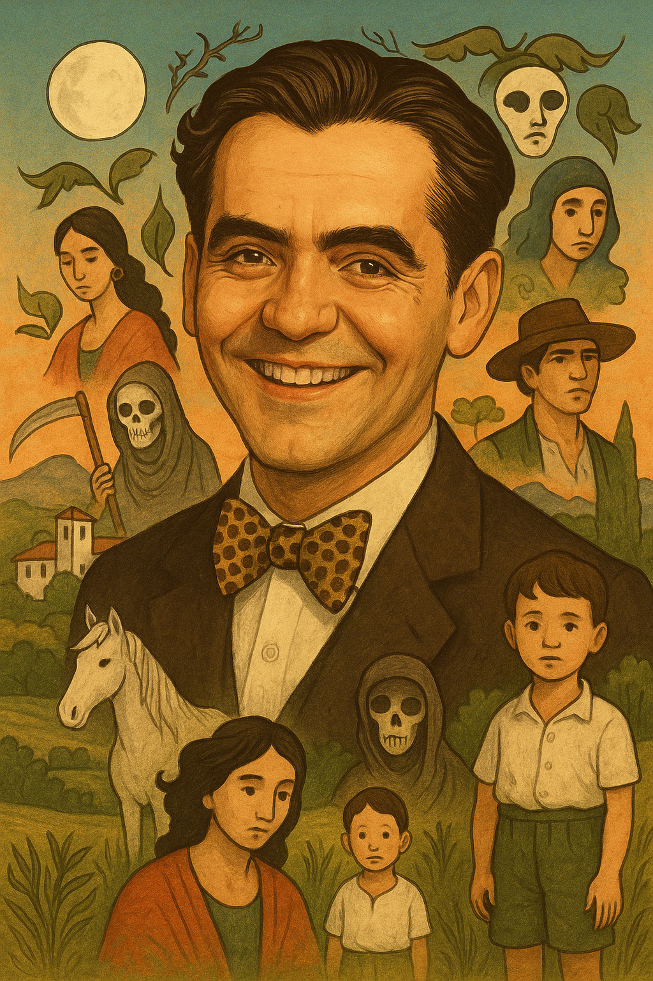
Biografía del autor:
Federico García Lorca fue un poeta y dramaturgo español nacido en 1898 en Fuente Vaqueros, un pequeño pueblo cerca de Granada. Desde joven mostró interés por la música y las artes, y más tarde se convirtió en una figura clave de la llamada Generación del 27, un grupo de escritores innovadores. Vivió una vida intensa y creativa, viajando por España, Estados Unidos y América Latina, y escribiendo obras llenas de emoción, crítica social y belleza. Fue asesinado en 1936, al comienzo de la Guerra Civil Española, por sus ideas y por ser quien era.
Su obra se caracteriza por unir lo popular con lo culto, lo tradicional con lo moderno. En sus poesías y obras de teatro, Lorca abordó temas universales como el amor, la muerte, la injusticia y el deseo. Sus símbolos más famosos son la luna (que puede representar la muerte o el deseo), el agua, la sangre, el caballo y el toro, todos usados para transmitir emociones profundas. Además, defendió a los marginados: los gitanos, los negros, los pobres, y también expresó su propia identidad en una época en la que ser diferente era peligroso.
En el teatro, Lorca revolucionó la escena con obras como Bodas de sangre, Yerma y La casa de Bernarda Alba, donde mostró los conflictos internos de las personas, la opresión de las mujeres y el choque entre lo tradicional y los sueños personales. También dirigió una compañía de teatro llamada La Barraca, que llevaba obras clásicas a pueblos de toda España, porque creía que el arte debía ser para todos.
La obra de Lorca sigue viva hasta hoy por su fuerza poética, su defensa de la libertad y su profundo amor por la cultura. A través de sus palabras, seguimos conectando con sus emociones y con los dolores y esperanzas de la humanidad. Es uno de esos autores que, aunque murió joven, dejó una huella imborrable en la literatura del mundo.

Imagen generada por inteligencia artificial a través de ChatGPT (OpenAI)
Texto literario para explorar:

Tragedia escrita por Federico García Lorca💚, publicada en 1933.

Bodas de sangre (fragmento)

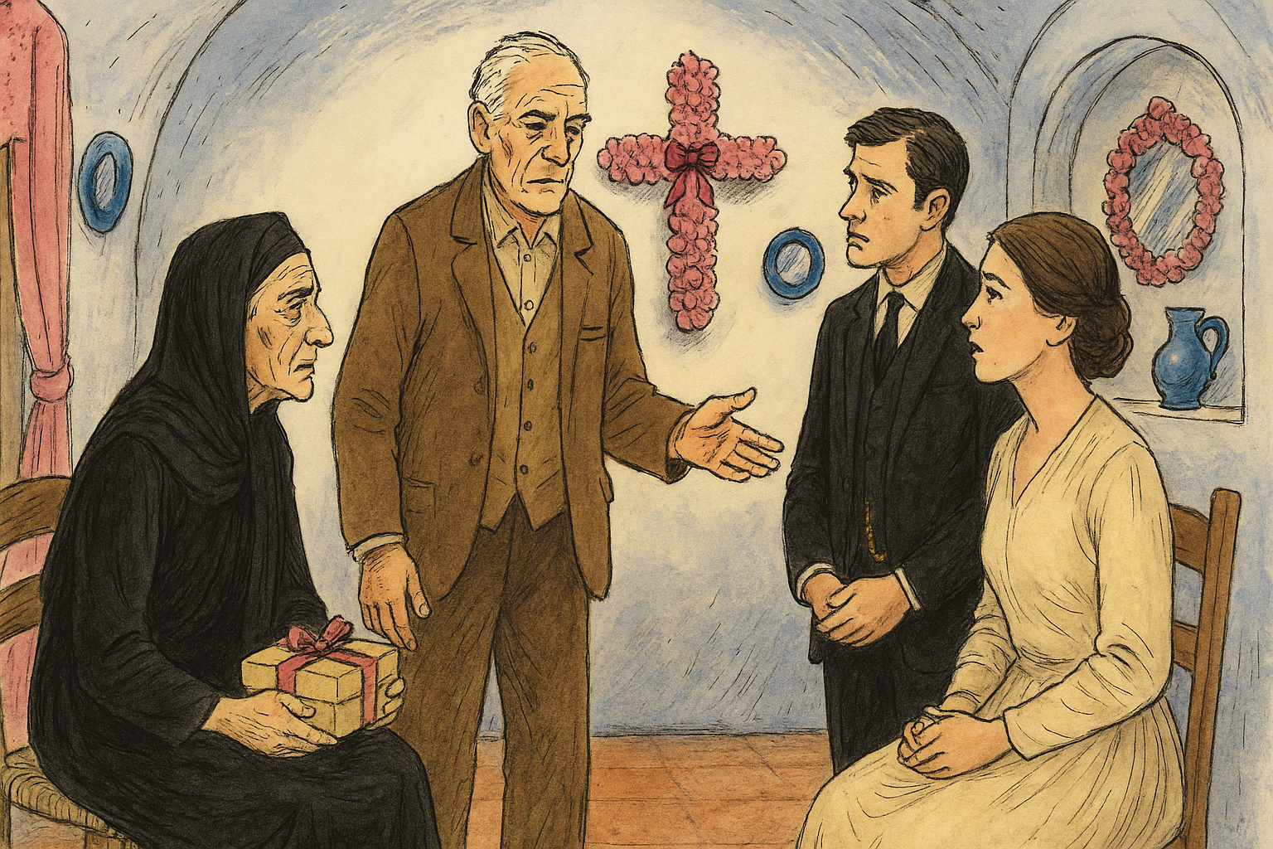
Imagen generada por inteligencia artificial a través de ChatGPT (OpenAI)

Cuadro III
Interior de la cueva donde vive la NOVIA. Al fondo, una cruz de grandes flores rosa. Las puertas, redondas con cortinas de encaje y lazos rosa. Por las paredes, de material blanco y duro, abanicos redondos, jarros azules y pequeños espejos.
CRIADA.- Pasen...
(Muy afable, llena de hipocresía humilde. Entran el NOVIO y su MADRE. La MADRE viste de raso negro y lleva mantilla de encaje. El NOVIO, de pana negra con gran cadena de oro.) ¿Se quieren sentar? Ahora vienen. (Sale.)
(Quedan MADRE e HIJO sentados, inmóviles como estatuas. Pausa larga.)

MADRE.- ¿Traes el reloj?
NOVIO.- Sí. (Lo saca y lo mira.)
MADRE.- Tenemos que volver a tiempo. ¡Qué lejos vive esta gente!
NOVIO.- Pero estas tierras son buenas.
MADRE.- Buenas; pero demasiado solas. Cuatro horas de camino y ni una casa ni un árbol.
NOVIO.- Éstos son los secanos.
MADRE.- Tu padre los hubiera cubierto de árboles.
NOVIO.- ¿Sin agua?
MADRE.- Ya la hubiera buscado. Los tres años que estuvo casado conmigo, plantó diez cerezos. (Haciendo memoria.) Los tres nogales del molino, toda una viña y una planta que se llama Júpiter, que da flores encarnadas, y se secó.
(Pausa.)

NOVIO.- (Por la NOVIA.) Debe estar vistiéndose.
(Entra el PADRE de la NOVIA. Es anciano, con el cabello blanco reluciente. Lleva la cabeza inclinada. La MADRE y el NOVIO se levantan y se dan las manos en silencio.)
PADRE.- ¿Mucho tiempo de viaje?
MADRE.- Cuatro horas.
(Se sientan.)

PADRE.- Habéis venido por el camino más largo.
MADRE.- Yo estoy ya vieja para andar por las terreras del río.
NOVIO.- Se marea.
(Pausa.)

PADRE.- Buena cosecha de esparto.
NOVIO.- Buena de verdad.
PADRE.- En mi tiempo, ni esparto daba esta tierra. Ha sido necesario castigarla y hasta llorarla, para que nos dé algo provechoso.
MADRE.- Pero ahora da. No te quejes. Yo no vengo a pedirte nada.
PADRE.- (Sonriendo.) Tú eres más rica que yo. Las viñas valen un capital. Cada pámpano una moneda de plata. Lo que siento es que las tierras... ¿entiendes?... estén separadas. A mí me gusta todo junto. Una espina tengo en el corazón, y es la huertecilla esa metida entre mis tierras, que no me quieren vender por todo el oro del mundo.
NOVIO.- Eso pasa siempre.
PADRE.- Si pudiéramos con veinte pares de bueyes traer tus viñas aquí y ponerlas en la ladera. ¡Qué alegría!...
MADRE.- ¿Para qué?
PADRE.- Lo mío es de ella y lo tuyo de él. Por eso. Para verlo todo junto, ¡que junto es una hermosura!
NOVIO.- Y sería menos trabajo.
MADRE.- Cuando yo me muera, vendéis aquello y compráis aquí al lado.
PADRE.- Vender, ¡vender! ¡Bah!; comprar, hija, comprarlo todo. Si yo hubiera tenido hijos hubiera comprado todo este monte hasta la parte del arroyo. Porque no es buena tierra; pero con brazos se la hace buena, y como no pasa gente no te roban los frutos y puedes dormir tranquilo.
(Pausa.)

MADRE.- Tú sabes a lo que vengo.
PADRE.- Sí.
MADRE.- ¿Y qué?
PADRE.- Me parece bien. Ellos lo han hablado.
MADRE.- Mi hijo tiene y puede.
PADRE.- Mi hija también.
MADRE.- Mi hijo es hermoso. No ha conocido mujer. La honra más limpia que una sábana puesta al sol.
PADRE.- Qué te digo de la mía. Hace las migas a las tres, cuando el lucero. No habla nunca; suave como la lana, borda toda clase de bordados y puede cortar una maroma con los dientes.
MADRE.- Dios bendiga su casa.
PADRE.- Que Dios la bendiga.
(Aparece la CRIADA con dos bandejas. Una con copas y la otra con dulces.)

MADRE.- (Al HIJO.) ¿Cuándo queréis la boda?
NOVIO.- El jueves próximo.
PADRE.- Día en que ella cumple veintidós años justos.
MADRE.- ¡Veintidós años! Esa edad tendría mi hijo mayor si viviera. Que viviría caliente y macho como era, si los hombres no hubieran inventado las navajas.
PADRE.- En eso no hay que pensar.
MADRE.- Cada minuto. Métete la mano en el pecho.
PADRE.- Entonces el jueves. ¿No es así?
NOVIO.- Así es.
PADRE.- Los novios y nosotros iremos en coche hasta la iglesia, que está muy lejos, y el acompañamiento en los carros y en las caballerías que traigan.
MADRE.- Conformes.
(Pasa la CRIADA.)

PADRE.- Dile que ya puede entrar. (A la MADRE.) Celebraré mucho que te guste.
(Aparece la NOVIA. Trae las manos caídas en actitud modesta y la cabeza baja.)

MADRE.- Acércate. ¿Estás contenta?
NOVIA.- Sí, señora.
PADRE.- No debes estar seria. Al fin y al cabo ella va a ser tu madre.
NOVIA.- Estoy contenta. Cuando he dado el sí es porque quiero darlo.
MADRE.- Naturalmente. (Le coge la barbilla.) Mírame.
PADRE.- Se parece en todo a mi mujer.
MADRE.- ¿Sí? ¡Qué hermoso mirar! ¿Tú sabes lo que es casarse, criatura?
NOVIA.- (Seria.) Lo sé.
MADRE.- Un hombre, unos hijos y una pared de dos varas de ancho para todo lo demás.
NOVIO.- ¿Es que hace falta otra cosa?
MADRE.- No. Que vivan todos, ¡eso! ¡Que vivan!
NOVIA.- Yo sabré cumplir.
MADRE.- Aquí tienes unos regalos.
NOVIA.- Gracias.
PADRE.- ¿No tomamos algo?
MADRE.- Yo no quiero. (Al NOVIO.) ¿Y tú?
NOVIO.- Tomaré.

📘Preguntas de comprensión lectora con alternativas.(1 punto cada una)

1. ¿En qué lugar ocurre esta escena?
a) En la casa del padre del novio.
b) En el salón principal de la finca.
c) En la cueva donde vive la novia. ✅
d) En una habitación decorada para la fiesta de compromiso.
2. ¿Qué tipo de relación une a los personajes principales en esta escena?
a) Son conocidos que planean una unión comercial.
b) Se preparan para una boda acordada entre familias. ✅
c) Son amigos que celebran una tradición local.
d) Están organizando una ceremonia religiosa.
3. ¿Cómo se presenta la actitud de la criada en la obra?
a) Educada y orgullosa.
b) Silenciosa y esquiva.
c) Hipócrita y servicial. ✅
d) Afable y condescendiente.

4. ¿Qué valor tradicional destaca la madre del novio en su hijo?
a) Su rol como futuro proveedor.
b) Su belleza y honra. ✅
c) Su obediencia a la tradición.
d) Su habilidad con el trabajo en la tierra.
5. ¿Qué conflicto se sugiere en las palabras finales de la madre?
a) Angustia por la distancia con su hijo.
b) Nostalgia por su juventud.
c) Culpa por haber organizado la boda.
d) Resentimiento por la muerte violenta de su otro hijo. ✅
6. ¿Qué refleja la actitud del Novio frente al matrimonio, según lo que se observa en el fragmento?
- Asume con responsabilidad y serenidad el compromiso.✅
- Se muestra inseguro y evita tomar decisiones importantes.
- Muestra desinterés por la Novia y por la boda.
- Se siente presionado por su madre para casarse.
7. ¿Qué revela la actitud de la novia en su entrada?
a) Rebeldía contenida por el deber.
b) Modestia y obediencia. ✅
c) Intención de rechazar el compromiso.
d) Sometimiento por temor a su padre.
8. ¿Cuál de las siguientes afirmaciones refleja mejor la visión que tiene la Madre del Novio sobre el matrimonio y la honra?
- Cree que el matrimonio es una aventura emocionante y flexible.
- Valora más el dinero que la honra familiar.
- Prefiere que su hijo no se case y permanezca a su lado.
- Considera que la honra y la tradición son más importantes que el amor.✅

✍️ Preguntas de Desarrollo (3 puntos cada una)
Lee con atención cada pregunta y desarrolla tu respuesta en al menos cinco líneas completas. Recuerda que no basta con dar una opinión: debes fundamentar tus ideas con ejemplos del texto leído, ya sea usando citas, escenas o acciones de los personajes.
- Analiza cómo se construye el personaje de la Novia en esta escena. ¿Qué elementos del texto (diálogos, gestos, pausas) reflejan su actitud frente al matrimonio? ¿Crees que está realmente convencida o comprometida con este vínculo? Fundamenta tu respuesta con ejemplos del fragmento.
R- La Novia se construye como un personaje contenido y sumiso, al menos en apariencia. Su entrada está marcada por el silencio, las manos caídas y la cabeza baja, lo que sugiere obediencia y falta de entusiasmo (“Trae las manos caídas en actitud modesta y la cabeza baja”). Aunque afirma estar “contenta” y dice que sabe lo que significa casarse, sus respuestas son breves y no emocionales. Esto puede indicar que está siguiendo lo que se espera de ella más que expresar una decisión personal. El uso de la palabra “criatura” por parte de la Madre refuerza la percepción de que se le trata como a alguien sin voz ni decisión propia.
- En esta escena hay numerosos silencios, pausas y miradas descritas en las acotaciones. ¿Qué efecto producen en el desarrollo del texto? ¿Cómo estas acotaciones ayudan a revelar los sentimientos reales de los personajes, más allá de lo que dicen? Fundamenta tu análisis con ejemplos del fragmento.
R- Las pausas y silencios refuerzan la tensión emocional subyacente entre los personajes. Por ejemplo, cuando la Madre y el Novio se quedan “inmóviles como estatuas”, se expresa una falta de naturalidad o comodidad. Estos momentos permiten que el lector perciba el conflicto interior de los personajes. El uso del lenguaje corporal (como la Novia con la cabeza baja) revela emociones reprimidas, como la resignación o el malestar. Las acotaciones construyen el tono de solemnidad y presión social que domina la escena.

- ¿Cómo puedes relacionar el título de esta tragedia, Bodas de Sangre, con el desarrollo de la escena leída y con lo que imaginas que ocurrirá más adelante? ¿Qué pistas entrega el texto sobre el posible desenlace de la historia? Fundamenta tu respuesta con elementos del diálogo, los personajes y el ambiente.
R- El título anticipa un conflicto trágico relacionado con una boda. En el fragmento, la boda parece una transacción entre familias más que un acto de amor. La referencia de la Madre al hijo muerto por navajas y su obsesión con la honra sugiere antecedentes violentos. Además, la actitud forzada de la Novia puede presagiar que algo no saldrá bien. El ambiente seco y aislado también contribuye a una atmósfera de fatalismo.
4. Imagina que tú eres el o la directora de una puesta en escena de Bodas de sangre. A partir de lo que ocurre en este fragmento, responde:
¿Qué tipo de luces, colores y elementos visuales utilizarías para representar esta escena? Justifica tus decisiones considerando el tono de la conversación, el ambiente de la cueva y el conflicto que se va anunciando en el diálogo.
R- Optaría por una iluminación tenue con luz cálida centrada en la mesa, para crear una atmósfera de tensión y solemnidad. Usaría colores ocres, blancos y toques rojos (anticipando el conflicto). El espacio sería cerrado, casi asfixiante, con detalles simbólicos como abanicos rotos o espejos agrietados para reflejar el estado emocional de los personajes. Todo contribuiría a mostrar que, aunque es una celebración, se respira represión, tradición y violencia latente.
Rúbrica para revisar pregunta de desarrollo:
Criterio | Descripción | Puntaje
1. Claridad y coherencia en la redacción | La respuesta está bien escrita, sin faltas graves de ortografía o puntuación. El texto es comprensible, con ideas conectadas lógicamente. | 1 punto
2. Pertinencia y profundidad del contenido | Se responde correctamente lo solicitado, con desarrollo suficiente. Se nota comprensión del texto, se incluye reflexión o análisis según lo requerido. | 1 punto
3. Uso de ejemplos o justificación | Se incorporan referencias al texto (citas, escenas o acciones de personajes) que refuerzan la respuesta. | 1 punto

🎭 Actividad Final: “Si las mujeres hablaran más…”

✨ Presentación de la actividad
En la escena en que la madre del novio y él visitan a la familia de la novia para pedir su mano, los personajes femeninos tienen un rol secundario y sus voces aparecen limitadas por las normas sociales de la época. Pero ¿qué pasaría si pudieran hablar más, decir lo que piensan, opinar sobre el matrimonio, el amor o la libertad?
En esta actividad, vas a imaginar una versión alternativa del diálogo, en la que las mujeres (la madre, la novia o incluso la suegra) expresan abiertamente sus pensamientos y sentimientos. Puedes mantener el tono poético y dramático característico de Lorca, o darle un giro más contemporáneo. El objetivo es crear una nueva escena que permita oír esas voces silenciadas.

📝 Instrucciones paso a paso
- Lee nuevamente el fragmento de Bodas de sangre donde ocurre el diálogo entre las dos familias.
- En grupos pequeños o de forma individual, seleccionen qué personajes femeninos van a “hablar más” y reescriban la escena incluyendo sus intervenciones.
- El nuevo texto puede respetar el lenguaje teatral (con nombres de personajes, acotaciones y diálogos) o adoptar una forma más libre, como un monólogo intercalado o una conversación alternativa.
- La escena debe tener entre 1 y 2 páginas, y puede ser leída, representada o grabada en formato audio o video.
- Asegúrense de:
  - Mantener coherencia con el conflicto central (el matrimonio pactado).
  - Explorar los deseos, temores o críticas de las mujeres.
  - Cuidar la expresividad y riqueza del lenguaje.
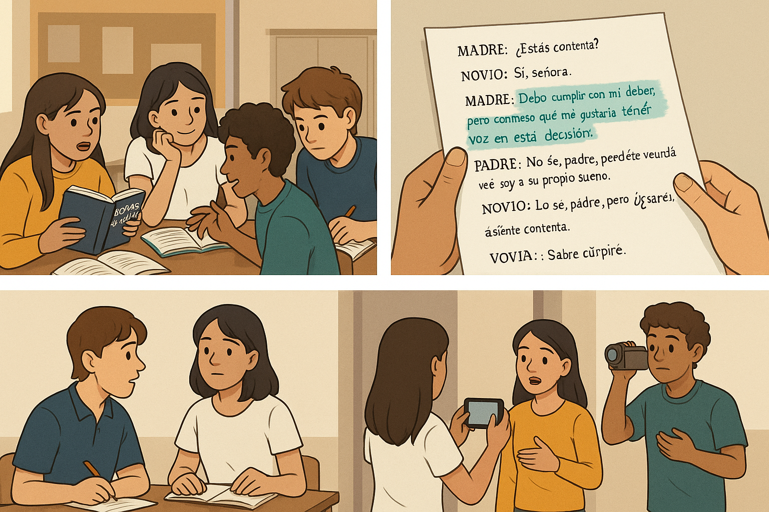
Imagen generada por inteligencia artificial a través de ChatGPT (OpenAI)

🧭 Rúbrica de evaluación
Criterio | Nivel alto (3) | Nivel medio (2) | Nivel inicial (1)
Profundización de las voces femeninas | Las mujeres expresan ideas complejas y originales con coherencia y fuerza. | Las voces se desarrollan, aunque con menor profundidad. | Las mujeres tienen poco protagonismo o sus ideas son superficiales.
Creatividad en la reescritura | La escena tiene giros originales o nuevas perspectivas sin perder el conflicto central. | Presenta una escena clara, aunque más convencional. | La escena es poco creativa o confusa.
Uso del lenguaje dramático o poético | El texto conserva o adapta el estilo lorquiano de manera efectiva. | Usa un lenguaje expresivo simple. | Lenguaje plano o poco coherente con el género.
Presentación oral o escrita | Presentación clara, fluida, con intención dramática (si es oral). | Lectura adecuada pero con poca expresividad. | Presentación monótona o poco cuidada.
¡Que te vaya muy bien!
🙂

